第１２回 相生市民アジャタ大会開催要項
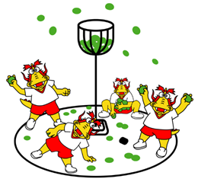

１ 日時 令和８年１月１０日(土) 9時競技開始
（受付：８時１０分～）
２ 会場 相生市立市民体育館 ２階競技場
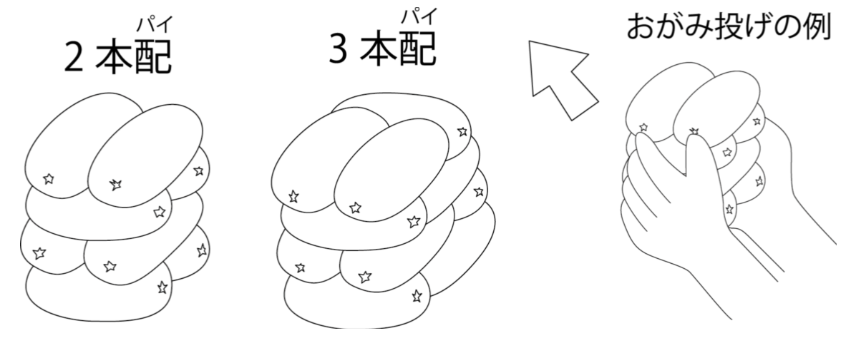
３ 主催 相生市教育委員会・相生市レクリエーションスポーツ協会
４ 主管 相生市スポーツ推進委員会
５ 競技部門（ﾊﾞｽｹｯﾄの高さ）
①幼児の部（１．５ｍ） ②小学生低学年の部（２．1ｍ）
③小学生高学年の部（２．5ｍ） ④シニアの部（２．８ｍ）
⑤中学生の部（３．５ｍ） ⑥レディースの部（３．５ｍ）
（ キ リ ト リ 線 ）
⑦一般の部（４．１２ｍ）
※①＝球数30個 ④＝男女区分なく平均年齢65歳以上 ⑥＝高校生以上の女性
６ 参加対象 市内在住、在学または在勤の人、市内で活動しているグループ
７ 参加料 １，０００円（中学生以下のチーム①②③⑤）
２，０００円（高校生以上のチーム④⑥⑦）
※キャンセルの返金は１２月２６日（金）までとします
８ 申込締切日 令和７年１２月１９日（金）まで
９ 申込方法 別紙申込書に必要事項を記入のうえ下記に申し込みください。
〒678-0031 相生市旭一丁目１９－３１（相生市立市民体育館内）
℡0791-23-7170(22-7129) Fax0791-23-6693
10 競技規則及び運営方法
①全日本玉入れ協会競技規則を準用します。（１００個の玉数でのタイムレースとし、一部ローカル
ルールを適用します。幼児の部門のみ３０個とします）
②バスケットの高さは部門別とし、１チーム４人以上６人以内とします。
③幼児の部の出場者は、６名（最大）の中に保護者（高校生以上）１名が必要です。
ただし、保護者の選手は、バスケットへの投入は不可とします。（投入した場合失格）
④選手の大会当日変更を認めることとします。（選手変更届の提出が必要です。）
⑤組合せ抽選は、申込終了後大会事務局にて行います。（各部門において参加チーム数が２チーム
に満たない場合は部門合併等を検討します。）
⑥練習のため、会場を無料開放します（１/８、９日に市民体育館にて１８時～２０時予定）
11 表彰 各部門の優勝、準優勝、第３位、その他お楽しみ賞等
12 その他 お問合せは、体育振興課（相生市立市民体育館）まで

第１２回相生市民アジャタ大会参加申込書

令和 7年 月 日
参加部門  (○印記入) |  |  | ①幼児 ②小学生（低学年） ③小学生（高学年） ④シニア  ⑤中学生 ⑥レディース ⑦一般
チーム名 |  |  | （よみがな）
氏 名 |  |  |  |  | 住 所
責任者  (保護者) |  |  |  |  | 〒
責任者  (保護者) |  |  |  |  | （連絡先）℡
監督 |  |  |  |  | 〒
選  手 | 氏 名 |  |  | 性別 | 年齢・学年 | 住 所
選  手 | 1 |  |  | 男・女
選  手 | 2 |  |  | 男・女
選  手 | 3 |  |  | 男・女
選  手 | 4 |  |  | 男・女
選  手 | 5 |  |  | 男・女
選  手 | 6 |  |  | 男・女
選  手 | 7 |  |  | 男・女
選  手 | 8 |  |  | 男・女
選  手 | 9 |  |  | 男・女
シニアの部のみ平均年齢  （65歳以上） |  |  |  |  | 歳
（１）選手６名以内、幼児は選手８名以内で記入してください。
（幼児の部の出場者は、保護者１名と幼児３～５名）
（２）年齢は大会当日（１月１０日）の満年齢とします。
（３）中学生以下については、学年等を記入してください。
（４）１２月１９日(金)までに申し込みください。

